Реальные ставки по кредиткам превысили 50%
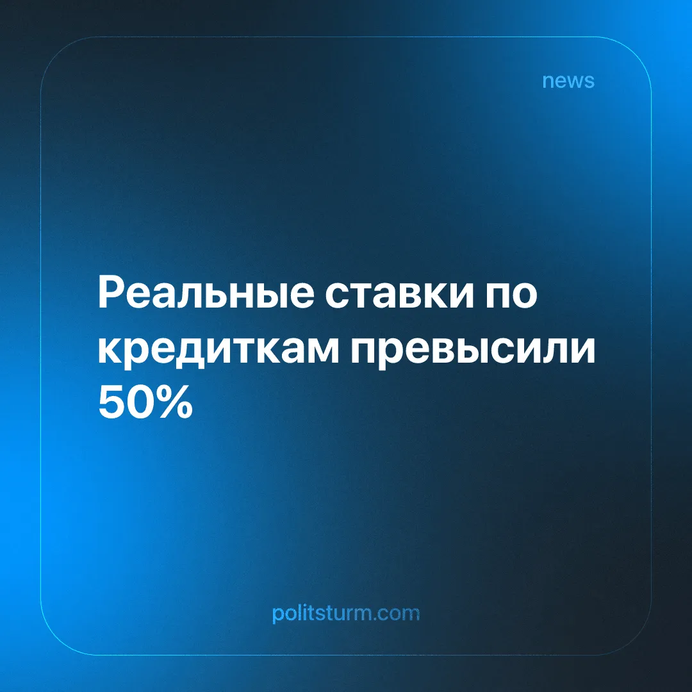

Оригинальная статья
2026-02-28
1 мин. на чтение

Стоимость обслуживания кредиток в России выросла до рекордных за пять лет значений. По данным “Скоринг Бюро”, полная стоимость кредита по кредитным картам к концу 2025 г. составила 50,1%.
Детали. Резкий рост ставок по кредитным картам в начале 2025 г. эксперты связывают с ужесточением денежно-кредитной политики правительства и санкционным давлением. Положительный эффект от снижения ключевой ставки Центробанком в данной области кредитования не наблюдается.
► Весной 2022 г. полная стоимость кредитов по кредитным картам возросла до 34,9%, снизившись в следующем году до отметки в 30,1%. Однако уже в первом квартале 2025 г. этот показатель составил 45,9%.
► К концу 2025 г. реальная ставка по ипотеке в России составляла 19,5%, по автокредитам – 21,7%, по потребительским кредитам – 37,3%.
► За 2025 г. российские банки оформили физическим лицам 13,3 млн кредитных карт на общую сумму 1,34 трлн руб. Годом ранее сумма кредитования по картам была почти вдвое больше.
Контекст. По данным ЦБ, на конец 2025 г. 49,7 млн граждан страны имели хотя бы один активный кредит. При этом более 62% домохозяйств находились в состоянии финансовой неустойчивости, тратя свыше 30% доходов на обслуживание долгов.
► На конец 2025 г. совокупный долг домохозяйств по кредитам составлял 37,8 трлн руб.
► Почти половина общего долга перед банками сосредоточена у людей с тремя и более кредитами.
► Общий объем просроченной задолженности составил 292,85 млрд руб.

Оригинальная статья

